Feelio — Documentația proiectului

Autori: Tufaru Andreea Denisa și Rusu Gabriel Eduard
Unitate de învățământ: Colegiul Național „Mihail Kogălniceanu”
Categorie: Software Utilitar
  - Descrierea aplicației
Într-o lume a vitezei, vrem să va prezentăm aplicația noastră, Feelio. Obiectivul acesteia este ancorarea în prezent. Ne bazăm pe studii de psihologie care arată că observarea micilor victorii zilnice este una dintre cele mai rapide căi spre echilibru emoțional. Feelio este o aplicație web progresivă (PWA) React, poate fi instalată pe telefon și desktop, creată pentru a sprijini adolescenții în monitorizarea stării de bine, printr-o combinație de instrumente practice și elemente interactive. Aplicația urmărește obiceiuri zilnice importante (somn, apă, alimentație, sport, vibe-un concept creeat de noi) monitorizate prin completarea unor bare de progres, oferă un jurnal personal, un modul de explorare GPS, un album de amintiri, un asistent conversațional AI și un joc de tip arcade. Toate acestea sunt legate într-un singur flux motivant: adunarea XP-ului, niveluri și colectarea stelelor.

  - Capitolul I. Alegerea tematicii
I.1. Descrierea problemei și analiza pieței
Problema observată: Adolescenții sunt expuși constant la stres academic și social, iar neglijarea obiceiurilor de bază alimentează un cerc vicios de oboseală și demotivare. Instrumentele digitale existente tratează, de regulă, componentele de bunăstare separat. Această fragmentare reduce implicarea pe termen lung: utilizatorul trebuie să jongleze între mai multe aplicații și nu vede o imagine unitară a progresului său.
Analiza soluțiilor existente: Pe piață există categorii de aplicații care acoperă câte o singură felie a bunăstării: habit trackers (bifarea obiceiurilor), jurnale de dispoziție și aplicații de mindfulness.
Public țintă: Adolescenți (aproximativ 13–19 ani), utilizatori de smartphone și desktop, expuși la stres școlar și social, familiarizați cu aplicații de tip gamified, dar care nu au un instrument unic care să le lege obiceiurile zilnice de motivație și reflecție.

  - Elemente distinctive 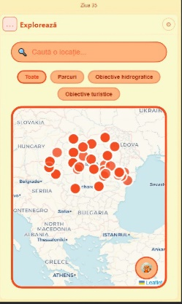 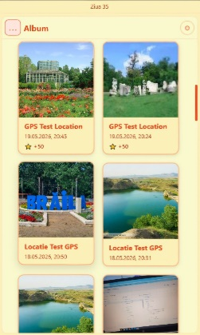
1. Conexiune între digital și fizic
Modulul Explorator transformă harta într-un spațiu de descoperire personală. Utilizatorul vizitează locuri noi, face fotografii care devin amintiri memorate in jurnal pe care le poate accesa atunci cand simte nevoia.

2. Economia de XP, niveluri și stele.
Aplicația e gândită cu un sistem de recompense pentru a ține utilizatorul motivat. Fiecare provocare completată acordă XP. În plus, primele provocări ale zilei umplu bara de vibe (ideea originală a aplicației noastre, vrem să demonstrăm ca starea de bine nu este determinată doar de activitati fixe, monotone, ci și de lucruri care ne bucură ca persoane). La trecerea unui nou nivel utilizatorul primeste stele cu care se poate juca pe jocul oferit de aplicația noastră.

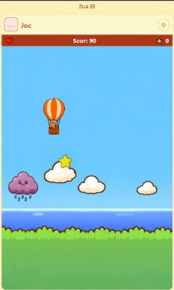

3. AI conversațional orientat pe bunăstarea utilizatorului
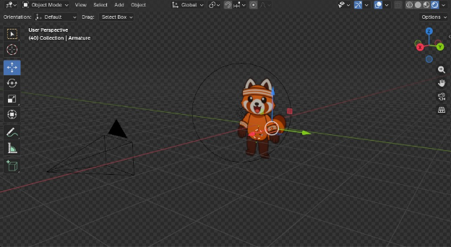
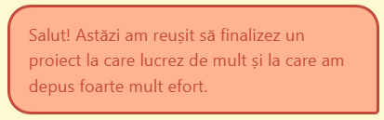
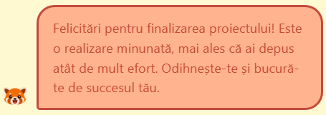

Modulul AI este configurat de un “prompt system” care menține conversația în zona stării de bine și a emoțiilor, oferind răspunsuri empatice și concise.

4. Identitate vizuală originală
Mascota Feelio, animațiile și feedbackul audio contribuie la o experiență prietenoasă și coerentă. Personajul a fost generat de inteligența artificială pe segmente anatomice separate (cap, corp, membre, urechi, elemente de expresie facială), apoi a fost asamblat și animat in software-ul de modelare 3D Blender. Sistemul de feedback auditiv folosește resurse audio în format mp3.

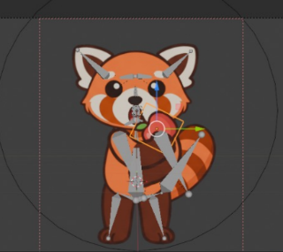
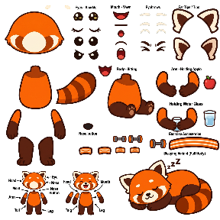

I.2. Planificarea dezvoltării
1. Definirea problemei și a publicului țintă.
2. Alegerea indicatorilor principali de bunăstare (cei 5 piloni).
3. Proiectarea structurii bazei de date.
4. Definirea unei arhitecturi interne extensibile, pe domenii, astfel încât adăugarea de module noi să fie rapidă.
5. Implementarea autentificării și a fluxului principal.
6. Dezvoltarea modulelor: Provocări, Journal, Explorer, Album, AI, Game,Statistici.
7. Îmbunătățirea interfeței și a experienței (stil artistic, paletă de culori, internaționalizare RO/EN, teme Light/Dark/System, layout adaptiv).
8. Testarea, corectarea bug-urilor și pregătirea pentru distribuție.
Pentru versionare și *issue tracking* am folosit GitHub, iar pentru implementare editorul Visual Studio Code.
Capitolul II. Implementarea aplicației
II.1. Proiectarea arhitecturală
Feelio este o aplicație client (frontend): aproape toată logica rulează înbrowser, în React, nu avem un server de backend propriu, în schimb ne bazăm peservicii cloud gestionate — o abordare de tip **BaaS (Backend-as-a-Service): Firebase Authentication pentru conturi și Cloud Firestore pentru baza de date, apelate direct din client prin SDK. Singurul cod „de server” pe care l-am scris este o funcție serverless minimală (Cloudflare Worker) care are un singur rol: să intercepteze cererile către AI, astfel încât cheia API să nu ajungă niciodată în browser. Deci proiectul este preponderent frontend, fără backend propriu de administrat.
Organizarea codului — arhitectură pe domenii (feature-first). Codul sursă este împărțit în domenii independente, fiecare cu aceeași structură internă .Reguli de arhitectură (impuse și prin ESLint):
- Izolarea domeniilor: un fișier dintr-un domeniu nu importă din alt domeniu ce e comun la ≥2 domenii urcă în `shared/`.
- Separarea smart/dumb:** componentele din `features/` conțin logica (Redux, cereri de date), cele din `ui/` sunt pur prezentaționale și comunică prin proprietăți și callback-uri.
- Extensibilitate: destinațiile navigabile ale aplicației sunt descrise într-o singură configurație (`content-views`), din care se generează și rutele; adăugarea unei pagini noi înseamnă o intrare în această listă + o rută, nu rescrierea layout-ului.
- Managementul stării se face cu Redux Toolkit (slice-uri per domeniu +`createAsyncThunk` pentru fluxuri asincrone), cu persistență locală selectivă (`redux-persist`) pentru randare instantanee la reîncărcare.
- Sistemul de design este generat cu Style Dictionary : este bazat pe design tokens ce definesc tema si reprezinta singura sursa de adevar in definirea temei. Aceasta este consumata de catre componente folosind styled-components. Tokenii contin valori pentru ambele variatii de tema (light/dark), ajustand astfel intreaga tematica dintr-un singur loc.

II.2. Tehnologiile folosite
- TypeScript- Limbaj sursă
- React 19- UI
- Vite- Build/dev
- Redux Toolkit + redux-persist- stare
- React Router- Navigare
- Styled-components + Style Dictionary- Stilizare pe componente + tokeni de design pentru consistență și teme.
- i18next / react-i18next- Suport complet Română/Engleză
- Firebase Authentication- Autentificare gestionată, fără server propriu.
- Cloud Firestore (NoSQL)- Sincronizare în timp real, reguli de securitate declarative.
- Leaflet.js- Bibliotecă open-source pentru hărți interactive.
- Canvas API- Randare eficientă pentru jocul arcade.
- Chart.js- Grafice clare pentru istoricul emoțional.
- @dnd-kit**- Reordonarea prin *drag & drop* a panourilor pe desktop.
- Google Gemini API- Model conversațional performant; cheia rămâne pe server.
- PWA (Web App Manifest + Service Worker)**- Instalare/offline
- Senzori folosiți. Aplicația folosește geolocația (GPS) prin API-ul de browser în modulul Explorer, pentru a calcula distanța dintre utilizator și punctele de pe hartă și a valida revendicarea recompenselor.
  - Funcționalități Cheie Feelio
- Autentificare & Gestionare Cont – Sistem sigur de înregistrare, login, schimbare parolă și deconectare.
- Profil Utilizator & Economie Internă – Gestionarea username-ului unic, monitorizarea XP-ului, nivelului și a „stelelor” (moneda de joc).
- Ecran Acasă & Mascota Interactivă – Interfața principală cu mascota animată (stări diverse) și bare vizuale de progres pentru starea de bine.
- Sistem de Provocări & Vibe – Provocări zilnice din 4 categorii (fizic, relaxare, creativ, social) pentru creșterea nivelului de „vibe” și acumularea de XP.
- Jurnal Emoțional Personalizat – Intrări zilnice cu indicatori de dispoziție și întrebări ghidate pentru reflecție.
- Modul Explorator (GPS) – Hartă interactivă cu geolocație pentru descoperirea punctelor de interes și recompensarea explorării în lumea reală.
- Album de Amintiri – Colecție de fotografii create și stocate securizat din experiențele de explorare.
- Asistent AI (Feelio AI) – Un chatbot inteligent (Google Gemini), dedicat exclusiv suportului emoțional și bunăstării utilizatorului.
- Joc Arcade Integrat – Mini-joc „Feelio” (tip rachetă) pe <canvas>, accesibil prin consumul de „stele”.
- Statistici & Insights Vizuale – Calendar emoțional și grafice interactive (Chart.js) pentru vizualizarea evoluției stării de bine în timp.
- Setări & Personalizare – Opțiuni pentru redenumirea username-ului, alegerea temei, limbii și instalarea ca PWA.
- Onboarding Interactiv – Un tutorial tip carusel, accesibil la prima utilizare sau din pagina de întâmpinare.
- Pagină de Landing Publică – Pagina web de prezentare a aplicației și acces direct la tutorial.
II.3. Stabilitatea aplicației
- Bucla de randare a jocului folosește `requestAnimationFrame`, iar dimensiunea canvas-ului se adaptează la panou printr-un `ResizeObserver`
- Toate fluxurile asincrone (autentificare, citiri/scrieri Firestore, apel AI) sunt învelite în `try/catch`, iar erorile sunt raportate prin mesaje traduse.
- Datele sunt sincronizate în cloud (Firestore) și cache-uite local selectiv, deci o reîncărcare nu pierde progresul.
- Curățarea corectă a listener-elor și a event handler-elor (la demontarea componentelor) previne scurgerile de memorie.
- Imaginile din album sunt comprimate în client (canvas, JPEG) înainte de stocare, reducând consumul de spațiu și traficul.
II.4. Securitatea aplicației
Securitatea a fost tratată pe mai multe niveluri: Autentificare, Acces la date pe bază de UID, reguli de securitate Firestore,Unicitatea username-ului, Proxy AI securizat:cheia Gemini nu ajunge niciodată în browser, Validarea datelor de intrare, Protecție XSS: React sanitizeaza implicit conținutul randat; nu injectăm HTML brut din surse necontrolate.
II.5. Testarea produsului:
- Testare funcțională (unit + component): + Testing Library, cu aproximativ **[~200] de teste** care acoperă logica pură (calcule de procent și dispoziție, resetare zilnică, economie XP/stele, unicitate username) și comportamentul componentelor (layout, setări, formulare).
- Bug/task tracking: GitHub Issues.
- Notă de testare: Pe parcursul dezvoltării, pentru validarea rapidă a lanțului *Explorer → Album → Recompensă, am folosit un punct GPS de test care acorda peste 50 de stele. Acesta a avut rol strict de testare.
II.6. Maturitatea aplicației
Feelio se află în stadiul de MVP funcțional: flux complet de autentificare și utilizare, module integrate *end-to-end*, persistarea datelor între sesiuni, pregătită tehnic pentru extinderi.
II.7. Folosirea unui sistem de versionare
Proiectul folosește Git + GitHub: https://github.com/gabrielrusu2712/Feelio
  - Roadmap
1. Implementarea unor metode de validare a provocărilor
2. Reguli suplimentare de securitate și validare.
3.Adaugarea profilurilor pentru utilizatori
4. Suport offline extins (cache pentru mai multe date, nu doar app shell-ul).
5. Backend dedicat
  - Concluzie
Feelio este o aplicație utilitară modernă care combină monitorizarea stării de bine cu mecanisme de motivare potrivite pentru adolescenți. Proiectul oferă o soluție realistă și funcțională, construită pe o bază tehnică solidă, cu accent pe utilitate practică, experiență bună de utilizare și potențial de dezvoltare pe termen lung.

